2012学年
第一学期
绍兴一中 高三生物期中考试试题卷

命题、校对： 高三生物备课组
一、单项选择题（本部分包括40小题，1－20题每小题1分，21－40题每小题2分，共计60分。每题只有一个选项最符合题意）
1. 糖类不含有，脂质不一定有，蛋白质也不一定有，而核酸一定有的元素是( )
A．N B．S
C．P D．Fe
2．下列有关高等植物原生质体制备和培养的叙述，正确的是( )
A．纤维素酶和果胶酶混合液可用于制备悬浮培养细胞的原生质体
B．加入0．6mol/L甘露醇的目的是保护纤维素酶和果胶酶
C．从不同植物组织分离得到的原生质体亚显微结构相同
D．原生质体的结构由细胞膜、液泡膜及两膜之间的细胞质组成
3．下列属于哺乳动物和人体“内环境”的是( )
A．呼吸道内的气体 B．消化道内的消化液
C．毛细血管内的血浆 D．膀胱内的尿液
4．能催化DNA分子一条链上两个相邻的核苷酸形成磷酸二酯键的酶有( )
①限制性核酸内切酶 ②DNA连接酶
③DNA聚合酶 ④反转录酶
A.①②③ B.①③④
C.①②④ D.②③④
5．下列哪一项是通过减少生长素产生量而发生的 ( )
A．修剪树篱，降低其高度，可以使其枝繁叶茂
B．稻农将水稻种子置于流动的河水中一段时间，促其早发芽
C．将未成熟果实密封一段时间，果实成熟时间缩短
D．移栽树苗之前，将部分叶片摘除，树苗更容易成活
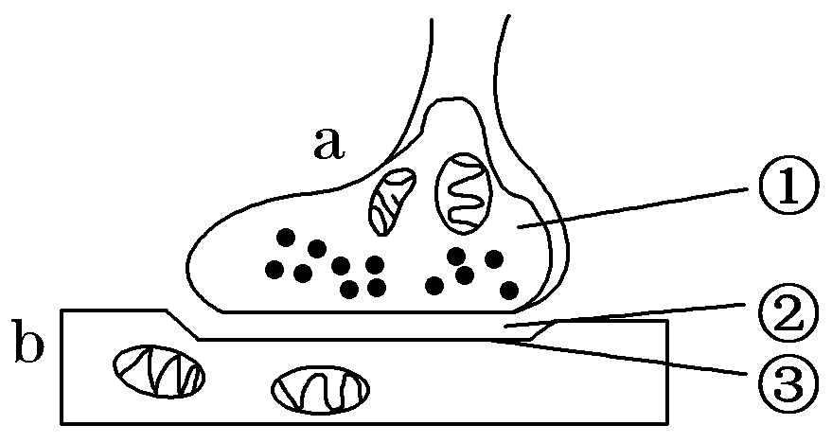
6．右图为突触结构模式图，下列有关说法正确的是( )
A．在a中实现电信号→化学信号的转变，该信息传递需要能量
B．①中内容物以被动转运的方式释放至②中
C．兴奋传递时，②处的组织液含有特异性受体
D．①中内容物使b兴奋时，兴奋处外表面分布着正电荷
7.下列关于细胞学说及其建立过程的叙述，不正确的是( )
A．离不开技术的支持 B．需要理性思维和实验的结合
C．论证了动植物的统一性 D．标志着生物学的研究进入分子水平
8．下列有关生态系统结构的叙述，正确的是( )
A．每种生物在生态系统中只能处在一个营养级上
B．动物都属于消费者，其中食草动物处于第二营养级
C．自养生物都是生产者，是生态系统的主要成分
D．细菌都属于分解者，其异化作用类型有需氧型和厌氧型两类

9．通过以下方法所获得的免疫能力在体内保持较长时间的是( )
A．成人注射丙种球蛋白(抗体)
B．注射乙肝疫苗
C．婴儿通过母乳获得某些抗体
D．注射淋巴因子
10．某些类型的染色体结构和数目的变异，可通过对细胞有丝分裂中期或减数第一次分裂时期的观察来识别。a、b、c、d为某些生物减数第一次分裂时期染色体畸变的模式图，它们依次属于( )
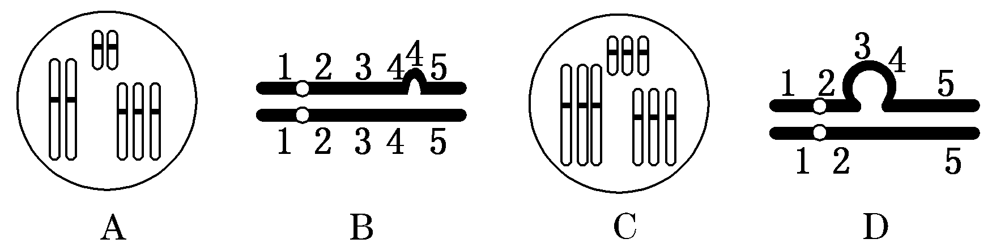
A．三倍体、染色体片段增加、三体、染色体片段缺失
B．三倍体、染色体片段缺失、三体、染色体片段增加
C．三体、染色体片段增加、三倍体、染色体片段缺失
D．染色体片段缺失、三体、染色体片段增加、三倍体

11．下列关于人体内胰岛素和胰高血糖素在调节血糖平衡中作用的叙述，正确的是( )
A．血糖含量升高使胰岛α细胞分泌胰岛素增加
B．胰岛素能抑制肝糖元和血糖的氧化分解
C．在血糖浓度高时，胰岛素分泌增多，调节血糖含量
D．胰高血糖素可促进肝糖元分解及血糖转化为非糖物质
12．下列关于遗传物质的说法，错误的是( )
①真核生物的遗传物质是DNA ②原核生物的遗传物质是RNA ③细胞核中的遗传物质是DNA ④细胞质中的遗传物质是RNA ⑤甲型H1N1流感病毒的遗传物质是DNA或RNA
A．①②③ B．②③④
C．②④⑤ D．③④⑤
13.一定没有核糖参与组成的结构或物质是( )
A.线粒体 B.核糖体 C.质粒 D.酶
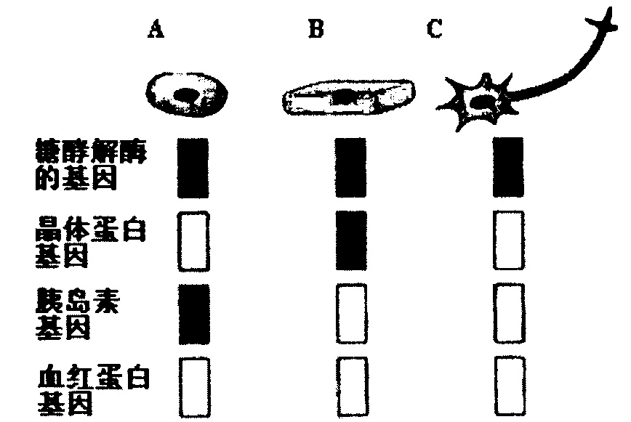
14.右图示人体三种细胞内的部分基因及它们的活动状态（其中黑色表示基因表达），糖酵解指的是葡萄糖分解成丙酮酸。据图得出的下列结论中错误的是( )
A．细胞C可能是神经细胞
B．这三种细胞不可能是红细胞
C．三种细胞都只进行需氧呼吸
D．细胞A肯定是胰岛B细胞
15．胚胎工程技术在生产中的应用不包括( )
A．移植胚胎干细胞使退化的组织修复并恢复正常功能
B．进行胚胎移植充分发挥雌性优良个体的繁殖潜能
C．采用机械方法将早期胚胎分割产生同卵双胎
D．在小鼠腹腔中培养杂交瘤细胞生产单克隆抗体
16.下列关于人体细胞结构和功能的叙述，错误的是( )
A．在多肽合成的同时会有多个核糖体结合到mRNA上
B．成熟的红细胞中核糖体分布比较多
C．核孔是实现核质之间频繁的物质交换和信息交流的通道
D．细胞膜和线粒体膜都是选择透过性膜
17.洋葱根尖细胞在含³H标记的胸腺嘧啶脱氧核苷酸培养基上完成一个细胞周期，然后在不含放射性标记的培养基中继续分裂至中期，其染色体的放射性标记分布情况是( )
A．每条染色体中都只有一条染色单体被标记
B．每条染色体的两条染色单体都被标记
C．有半数的染色体中只有一条染色单体被标记
农作物
饲料
家畜
沼气池
沼气
人
食
便
秸秆
沼渣
沼液
食物
粪
粪便
物
D．每条染色体的两条染色单体都不被标记
18.右图是一个生态农业模式图，关于该系统的叙述，
错误的是( )
A．沼气池中的微生物是该生态系统的分解者
B．多途径利用农作物可提高该系统的能量利用效率
C．微生物不能利用农作物通过光合作用储存的能量
D．沼渣、沼液作为肥料还田，使物质能够循环利用

19.利用地窖贮藏种子、果蔬在我国历史悠久。地窖中的CO₂浓度较高，有利于( )
A.降低呼吸强度 B.降低水分吸收
C.促进果实成熟 D.促进光合作用
20.某研究小组发现染色体上抑癌基因邻近的基因能指导合成反义RNA，反义RNA可以与抑癌基因转录形成的mRNA形成杂交分子，从而阻断抑癌基因的表达，使细胞易于癌变，据图分析，不正确的叙述有( )
邻近基因
抑癌基因
反义RNA
mRNA
杂交分子
蛋白质
I
II

A．过程I称为转录，在细胞核中进行
B．与完成过程II直接有关的核酸，只有mRNA
C．与邻近基因或抑癌基因相比，杂交分子中特有的碱基对是A—U
D．细胞中若出现了杂交分子，则抑癌基因沉默，此时过程II被抑制

21．转基因植物中的哪类基因被删除，不会影响到转基因植物的正常生理活动和人们期望其具有的功能( )
A．目的基因 B．显性基因 C．隐性基因 D．标记基因

22．右下图箭头表示神经冲动的传导途径，其中哪一条最为准确( )
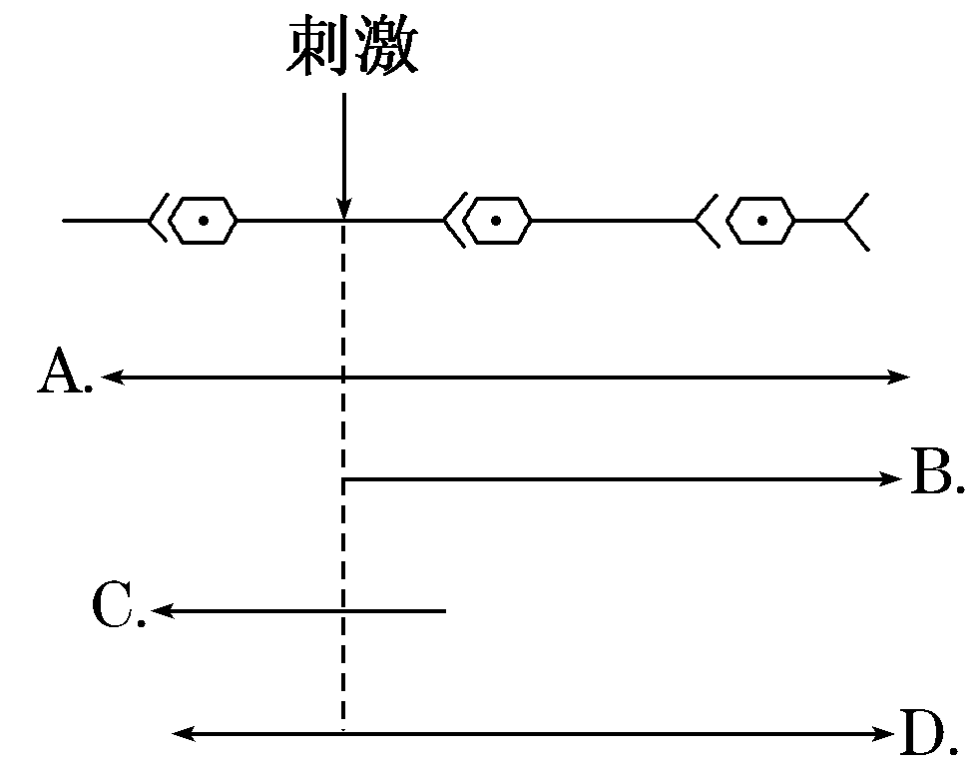

23.细胞衰老时，细胞内蛋白质和RNA的总量均会下降。将一完整的烟草叶片，一半用细胞分裂素处理，另一半用水处理，放置暗处一段时间后，测得叶片中蛋白质和RNA的含量如图所示。由实验结果不能推出的结论是（ ）
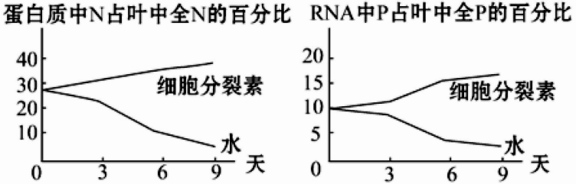

A.蛋白质量的变化和RNA量的变化有着必然的联系
B.N、P等的缺乏可能会加速叶片的衰老
C.细胞衰老是由基因决定的，与环境因素无关
D.细胞分裂素能延缓细胞衰老，可用于某些蔬菜的保鲜
24．应用基因工程方法，可将酵母菌制造成“工程菌”，用于生产乙肝疫苗，在制造该“工程菌”时，应向酵母菌导入( )
A.乙肝病毒的表面抗原
B.抗乙肝病毒抗体的基因
C.抗乙肝病毒的抗体
D.乙肝病毒的表面抗原的基因
25. 关于胚胎移植的意义或用途不包括( )
A.良种畜群迅速扩大，加速了育种工作和品种改良
B.不受时间地区限制，节省了购买种畜的费用
C.可增加多胎和双胎的比例
D.综合供、受体共同的遗传物质
26．下列对ATP的描述不正确的是( )
A．K⁺进入小肠绒毛上皮细胞可使ADP含量增加
B．在有光条件下，叶绿体中才能合成ATP
C．萤火虫发光的能量是由ADP转换成ATP时提供的
D．有机物的氧化分解总是与ATP的合成相关联

27．对下列四幅图的描述正确的是( )
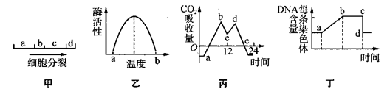
A．图甲若表示有丝分裂，则b+c为一个细胞周期
B．图乙中温度在a、b两点时酶活性都很低，但在a点时酶的结构并未发生变化
C．图丙中bc段和de段的变化都会引起C₃化合物含量的下降
D．图丁若表示有丝分裂过程，则造成cd段下降的原因是细胞一分为二
28． 含有215个N原子的200个氨基酸，形成的5个四肽、4个六肽和一个2条肽链构成的蛋白质分子。这些多肽和蛋白质分子中，肽键与氨基数目的最大值分别是( )
A．189和11 B．200和215 C．189和26 D．200和200
·
·
·
·
·
·
·
·
·
·
·
·
·
·
·
·
·
·
·
·
·
·
·
·
·
·
·
·
·
·
·
·
·
·
·
·
·
·
·
1
2
3
4
5
6
7
8
9
29．右图为细胞亚显微结构示意图，下列有关说法不正确的是（ ）
A．此图可用来表示低等植物细胞的亚显微结构
B．若此图表示洋葱根尖分生区细胞，则不包括的结构为5、2，
图中的其余的细胞器都应该具有。
C．图中能利用尿嘧啶核糖核苷酸的结构有3、5、6
D．此图若表示动物的性腺细胞，则不应有的结构为1、2、5

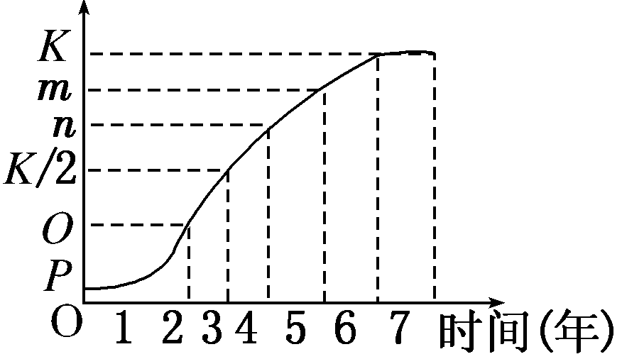
30．研究人员调查某湖泊中草鱼的数量与时间的关系，将调查结果绘制成如图曲线，根据该曲线，为充分利用草鱼资源，又不影响可持续发展，理论上应从哪一年进行捕捞，每年最多捕捞草鱼的量是多少( )
A．第三年 捕捞量为(K/2－O)
B．第四年 捕捞量为(n－K/2)
C．第五年 捕捞量为(m－n)
D．第六年 捕捞量为(K－m)
31.右图为关于细胞生物膜的概念图，下列相关叙述错误的是( )
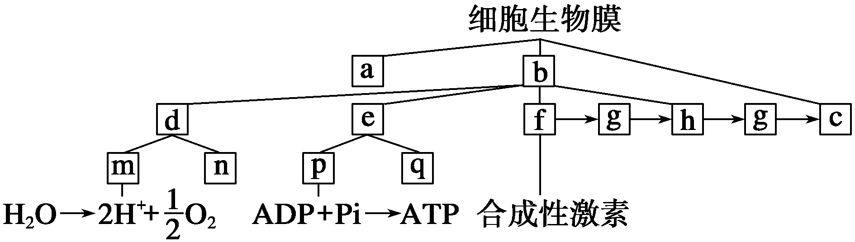
A.图中a、b、c分别是指细胞膜、具膜的细胞器和核膜
B.图中m是指叶绿体的类囊体膜
C.图中p是指线粒体的内膜
D.图中的f和h分别是指内质网和高尔基体
32．下列说法正确的是( )
A． 动物难以克隆的根本原因是基因组中的基因不完整
B． 胚胎细胞核的移植成功率远高于成体细胞
C． 克隆羊多利是利用胚胎细胞进行核移植所得的个体
D．核移植后的重组细胞在最初分裂时就完成了DNA的复制和基因的转录

33. 不是基因工程方法生产的药物是（ ）
A．干扰素 B．白细胞介素 C．青霉素 D．乙肝疫苗
34．下图是某生态系统物质和能量流向示意图。下列有关叙述正确的是( )
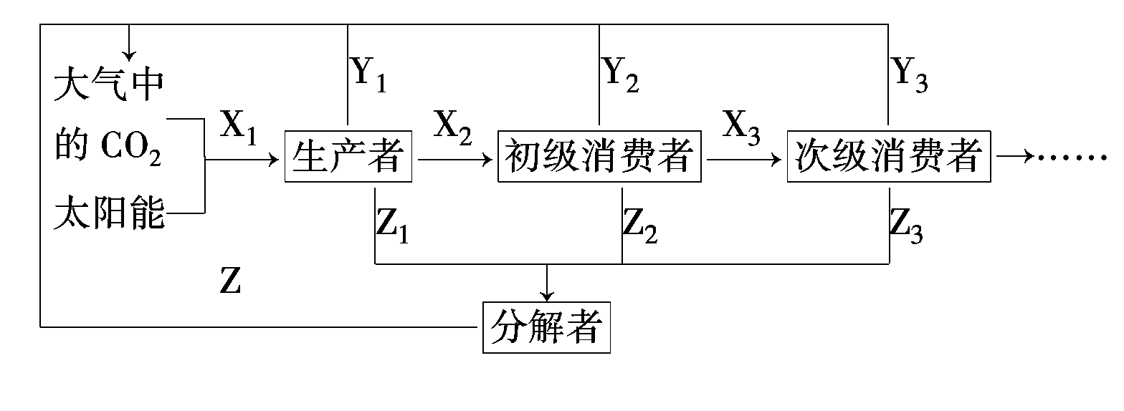
A．X₁过程的完成必须依赖于一种具有双层膜结构的细胞器
B．X₁过程吸收的CO₂总量与Y₁、Y₂、Y₃、……及Z过程释放的CO₂总量相等
C．当该生态系统处于相对稳定的状态时，X₃过程的能量值约为X₁过程的能量值的1%
D．X₁、X₂、X₃、……过程提供的有机物中的碳将全部转变为Z过程释放的CO₂中的碳

35．下列哪一个时期蛙胚的细胞分开，每一个细胞都像受精卵一样，能够独立地发育成一个新的生物体( )
A.卵裂球的细胞 B.囊胚期的每一个细胞
C.幼体的干细胞 D.原肠胚期的每一个细胞

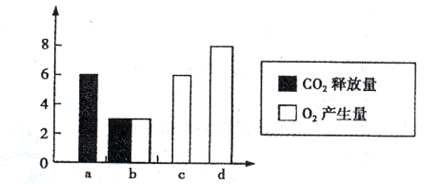
36. 下图表示某绿色植物的叶肉细胞在其他条件不变且比较适宜时，分别在光照强度为a、b、c、d时，单位时间内CO₂释放量和O₂产生量的变化。下列叙述正确的是
A．光照强度为a时，叶肉细胞产生ATP的场所有叶绿体、线粒体、细胞溶胶
B．光照强度为b时，光合作用速率等于呼吸作用速率
C．该植物其他条件不变一昼夜中保持15小时光照强度为c，其余时间黑暗，该植物能正常生长
D．光照强度为d时，细胞要从周围吸收2个单位的二氧化碳
37．将一盆栽植物横放于地，则其水平方向的主根近地一侧生长素浓度变化的曲线为(下图中虚线表示对根生长既不促进也不抑制的生长素浓度)( )
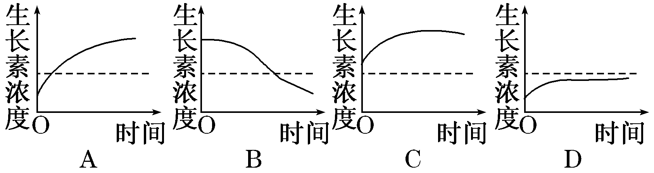

38．下图为人体对性状控制过程示意图，据图分析可得出( )

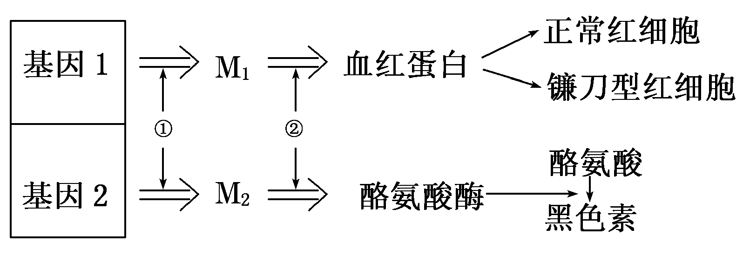
A．过程①、②都主要在细胞核中进行
B．食物中缺乏酪氨酸会使皮肤变白
C．M₁和M₂不可能同时出现在同一个细胞中
D．老年人细胞中不含有M₂

39．两纯合亲本杂交，若F₁同时表现双亲的性状叫共显性；若F₁表现型介于双亲之间叫不完全显性。已知猫的毛色基因位于X染色体上，但在雌猫发育过程中，细胞中X染色体总有一个从不转录。一只黄猫和一只黑毛猫交配产生的一只雌猫的毛色是黑黄相间的，以下解释正确的是( )
A．这对毛色基因是共显性关系，在体细胞中同时表达
B．这对毛色基因具有同等的表达机会，但不同时表达
C．这对毛色基因是显隐性关系，表达与否取决于环境
D．这对毛色基因表现出不完全显性现象

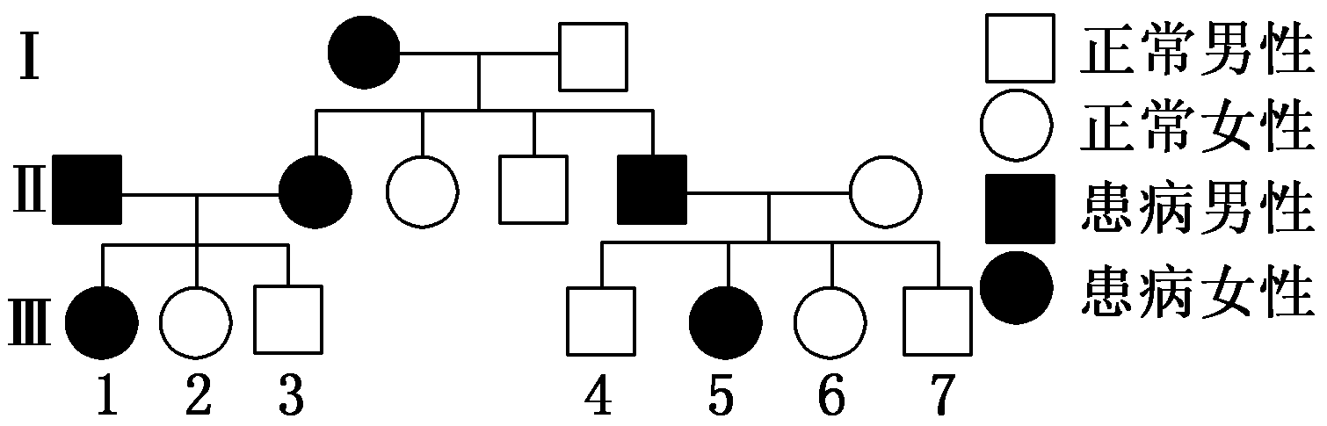
40．下图为某种遗传病的家族系谱图，有关该遗传病的分析错误的是( )
A．Ⅲ₁与正常男性结婚，生下一个患该病男孩的概率是1/3
B．若Ⅲ₂与Ⅲ₄结婚，后代患该遗传病的概率将大大增加
C．从优生的角度出发，建议Ⅲ₅在怀孕期间进行胎儿的基因诊断
D．Ⅲ₅一定不是纯合子

二、非选择题（本题共4个小题，总分40分）
41．（7分）某科研小组的科研人员利用不同的植物分别做了有关光合作用的两组实验，请结合实验过程和结果分析回答问题：
实验一：选用两批相同的番茄幼苗，在最适温度下分别在A、B两个植物生长箱中培养，A生长箱内的CO₂浓度维持在0.40%，B生长箱内的CO₂浓度维持在0.03%，再分别用不同光照强度的光照射，并比较两个生长箱中番茄幼苗的光合速率，结果如下图：
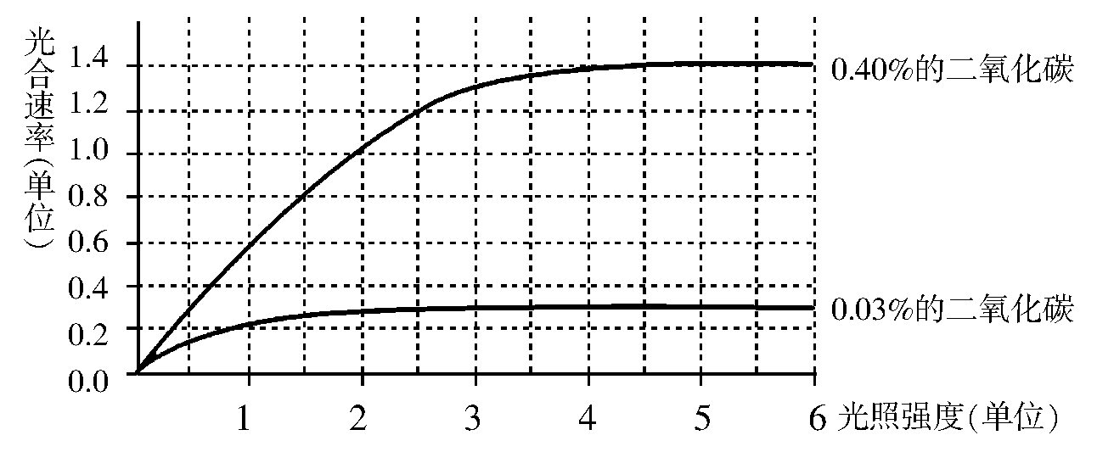
实验二：选品种优良的玉米和花生，分别单独种植和间行种植，生长相同且适宜时间后，分别测植株的光合速率，结果如下图：
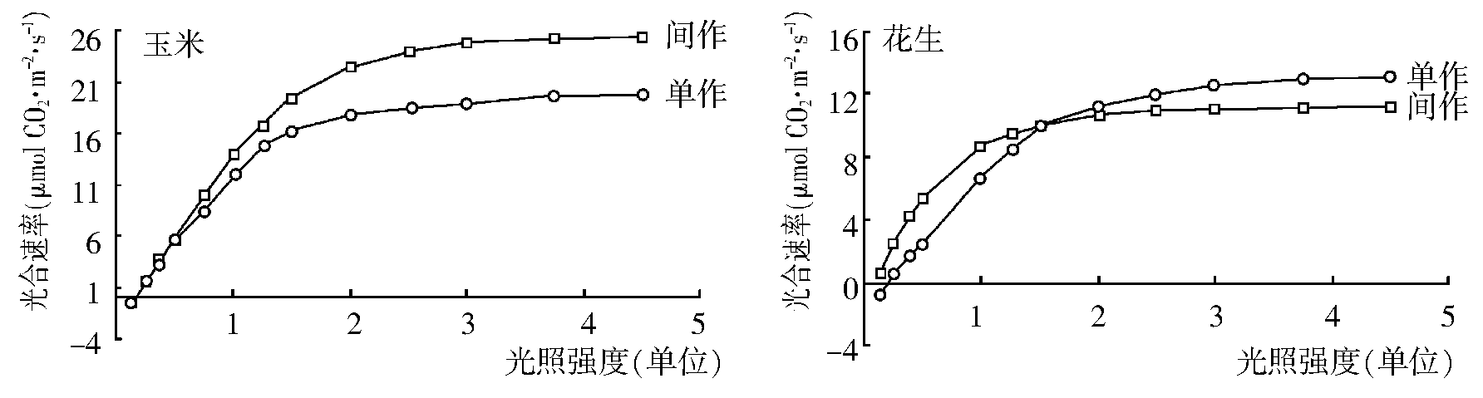
（1）实验一的自变量是 ，当光照强度为5个单位时，限制光合速率提高的因素是 。
（2）气体X会影响番茄幼苗的光合速率。根据实验一的结果，某同学要设计实验来验证气体X对番茄幼苗光合作用的影响是促进还是抑制时，他除了要在生长箱中置入不同浓度的气体X外，最好在1.5个单位的光照强度、0.40%的二氧化碳浓度下来进行实验最适当，理由是 。
（3）根据实验二结果，当光照强度为1个单位时，玉米单独种植时单位时间单位叶面积上积累的有机物量 （“＞”、“＜”或“＝”）间行种植，花生单独种植时单位时间单位叶面积上积累的有机物量 （“＞”、“＜”或“＝”）间行种植。
（4）间行种植与单独种植相比，玉米达到最大光合速率所需的光照强度 ，花生达到 最大光合速率所需的光照强度 （“强”、“弱”）。

42．（8分）以下是与高中生物实验有关的内容。请回答以下问题：
①生物组织中还原糖的鉴定 ②生物组织中脂肪的鉴定
③生物组织中蛋白质的鉴定 ④观察植物细胞的质壁分离和复原
⑤叶绿体中色素的提取和分离 ⑥比较过氧化氢酶和Fe³⁺ 的催化效率
⑦观察根尖分生组织细胞的有丝分裂 ⑧ 探索淀粉酶对淀粉和蔗糖的作用
（1）在上述实验过程中，必须借助显微镜才能完成的是 ，需要水浴加热的是 ，需要用颜色反应确定的是 （以上均填标号）。
（2）由于实验材料用品或试剂所限，有时候需要设法替代，下列各项处理中正确的是（ ）
A．做⑦实验时，可用蒜叶代替洋葱根尖
B．做④实验时，可用鸡血红细胞代替紫色洋葱表皮细胞
C．做⑤实验时，可用干净的细沙代替二氧化硅
D．做③实验时，可用龙胆紫代替苏丹Ⅲ染液

43.(8分)下图表示利用胚胎干细胞(ES细胞)所作的一系列研究，请据图分析回答：

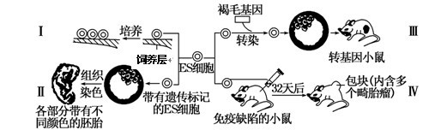(1)过程Ⅰ将胚胎干细胞置于γ射线灭活的鼠胎儿成纤维细胞的饲养层上，并加入动物血清、抗生素等物质，维持细胞不分化的状态。在此过程中，饲养层提供干细胞增殖所需的 ，加入抗生素是为了 ，这对于研究细胞分化和细胞凋亡的机理具有重要意义。
(2)过程Ⅱ将带有遗传标记的ES细胞注入早期胚胎的囊胚腔，通过组织化学染色，用于研究动物体器官形成的时间、发育过程以及影响的因素，这项研究利用了胚胎干细胞具有 的特点。在哺乳动物早期发育过程中，囊胚的后一个阶段是 。
(3)过程Ⅲ中目的基因导入胚胎干细胞最常用的方法是 ，将获得的目的基因转入胚胎干细胞前须构建重组DNA分子，其目的是 。
(4)过程Ⅳ得到的小鼠畸胎瘤中全是软骨、神经管、横纹肌和骨骼等人类组织和器官。实验时，必须用X射线照射去除胸腺的小鼠，获得免疫缺陷小鼠，其目的是 ，
该过程研究的意义在于解决
问题。

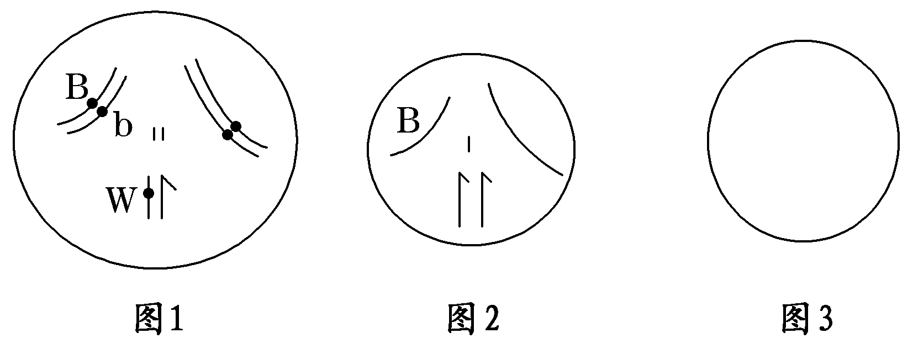
44．(17分)如图1表示某果蝇体细胞染色体组成，图2表示该果蝇所产生的一个异常生殖细胞，依图回答下列问题：

(1)果蝇的一个精原细胞X染色体上的W基因在__________期形成两个W基因，这两个W基因在____________________________期发生分离。
(2)若一个精原细胞的一条染色体上的B基因在复制时一条脱氧核苷酸链中一个A替换成T，则由该精原细胞产生的精细胞携带该突变基因的概率是________。
(3)基因B－b与W的遗传遵循________________定律，原因是________________。
(4)该精原细胞进行减数分裂时，在次级精母细胞中性染色体组成为________。
(5)图2所示的是一个异常的精细胞，造成这种异常的原因是在该精细胞形成过程中，______________________。请在图3中绘出与该精细胞来自同一个次级精母细胞的另一个精细胞的染色体组成。
(6)若该果蝇的后代中出现了一只性染色体组成为XXY的可育雌果蝇（进行正常减数分裂），该果蝇性成熟后与一只正常雄果蝇交配，后代可能出现________种性染色体组成，分别是____________。(不考虑染色体异常导致的致死现象)

【答案】
CACDA ADCBC CCCCD BACAB
DDCDD CBCBB ABCCD AACBB
41．（9分）
（1）光照强度和二氧化碳浓度 二氧化碳浓度
（2）在此条件下，最容易测定气体X对光合速率的影响
（3）＜ ＜ （4）强（2分） 弱（2分）
42．（共8分）
（1）②④⑦ ①⑧ ①②③⑧ （2）C
43. 解析：(1)培养胚胎干细胞使用的物质主要是滋养层和动物血清等，说明滋养层主要是给胚胎干细胞提供营养物质；抗生素能杀死细菌，在细胞培养中加入抗生素能防止杂菌污染。
(2)胚胎干细胞能发育成该动物的各种器官，说明具有发育的全能性。囊胚的后一个阶段是原肠胚。
(3)将目的基因导入动物细胞常用的方法是显微注射法。
(4)目前，器官移植面临的难题主要是供体的短缺和免疫排斥。器官移植过程中产生的免疫是细胞免疫，细胞免疫主要和胸腺中发育成熟的T细胞有关。
答案：(1)营养物质 防止杂菌污染
(2)发育的全能性 原肠胚
(3)显微注射法 使目的基因在受体细胞中稳定存在，并且可以传给下一代，同时，使目的基因能够发挥作用
(4)去除胸腺，使其不能形成T细胞，不发生细胞免疫，使移植组织细胞不会被排斥
临床上供体器官不足和器官移植后免疫排斥等
44．解析：(1)果蝇X染色体上的两个W基因是DNA分子复制的结果，发生在细胞分裂的间期，这两个W基因位于姐妹染色单体上，故其分离发生在有丝分裂后期或减数第二次分裂后期。(2)一个精原细胞的一条染色体上的基因在复制时一条链上出现差错，则该染色体形成的2条染色单体中含有一个突变基因，经减数分裂产生的4个精细胞中只有一个精细胞含有突变基因。(3)由于B－b基因位于常染色体上，而W基因位于X染色体上，故它们的遗传遵循基因的自由组合定律。(4)经减数第一次分裂产生的次级精母细胞中没有同源染色体，因此，性染色体组成XX或YY。(5)依图示，细胞内含有2条Y染色体，原因有可能是减数第二次分裂后期染色单体未分开，从而进入同一个精细胞中，另一个精细胞中不再含有Y染色体。(6)XXY的雌果蝇产生的配子有两种情况：XX、Y或X、XY，它们分别与正常精子X、Y结合，将形成6种不同性染色体组成的后代。其遗传图解如下：
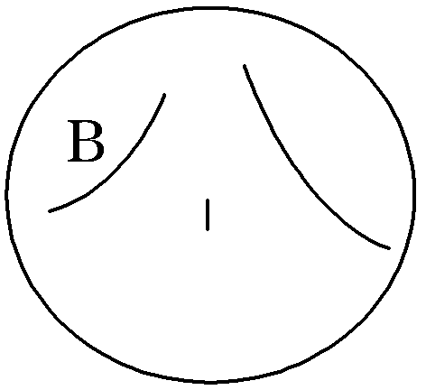
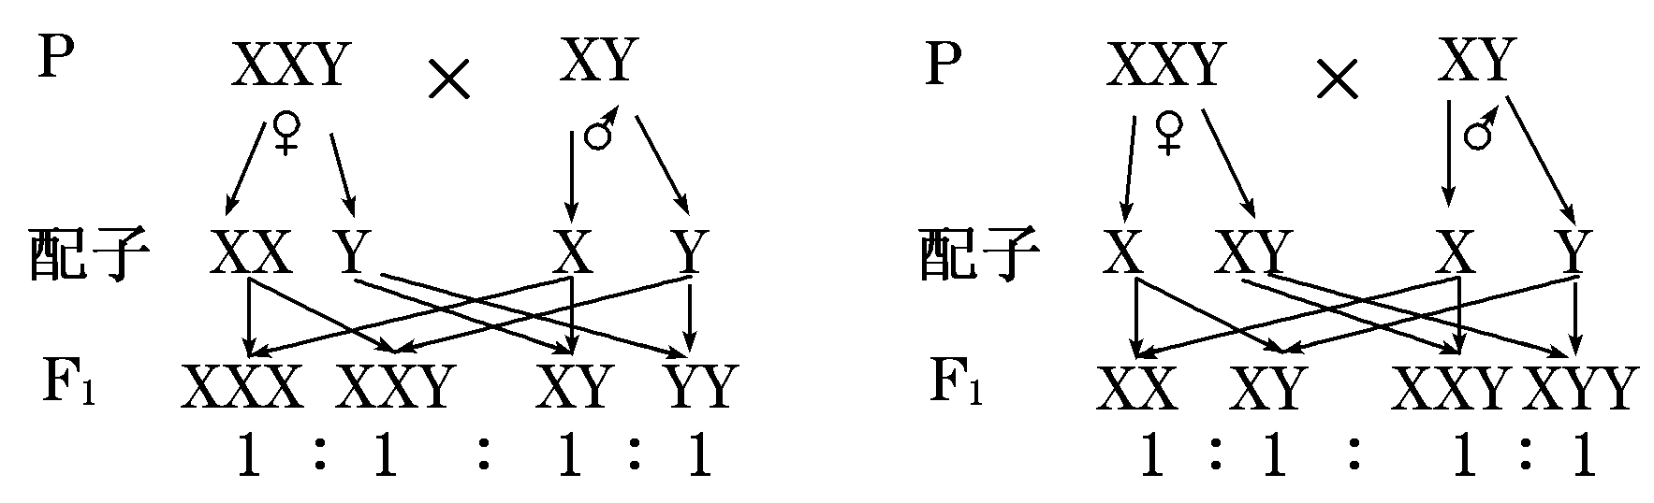
答案：(1)间（1分） 有丝分裂后期或减数第二次分裂后 (2)1/4
(3)基因的自由组合 这两对基因位于两对同源染色体上
(4)XX或YY
(5)减数第二次分裂中一对姐妹染色单体(或者Y染色体)没有分离
如图所示
  - XXX、XXY、XX、XY、XYY、YY

注：30题图有点偏差

